读一遍病历，回答四十个问题：4B参数决策模型CS1-4B与17项注册试验的入组筛选
10月19日，Mass General Brigham AI Institute、哈佛医学院与MIT团队（Andrew Zhang等，通讯作者Faisal Mahmood）在arXiv发布预印本《A general-purpose System One decision model for clinical records》，提出面向临床记录的"System One"决策模型CS1-4B：读一遍病历文档，一次前向传播回答任意多条带选项的判定问题，每个答案带校准概率和可追溯的证据句子。与通用语言模型组成智能体框架后，它在1,000名MIMIC-IV患者的回顾性筛选中，对17项ClinicalTrials.gov注册试验排出的top-20候选里，判定合格患者数是关键词搜索的4倍，语言模型token消耗少690倍。
病历里塞满了"快而窄"的判断
试验团队要拿几十条入组标准筛成千上万名候选，注册登记要对体系内每个患者问同一个表型问题，编码与质控要逐份出院记录审计同一组指标。每一问对熟悉患者的临床医生都不难，难在乘以全人群：成本迅速越过可行阈值。借用Kahneman的说法，这些是"System 1"式的快速类型化判断，不是诊断治疗那种"System 2"深思。任务专用模型快但只认建模时的概念；通用语言模型什么都能问，但每个答案都逐token生成，成本随患者数×问题数×记录长度膨胀，答案既没有可用于分流的校准概率，也很少附可核对的证据。新一代开源"System One"决策模型（JEV-27B、Clef、0.6B到27B的Decision 2.0系列）正对着这个接口设计，但此前没有在真实临床记录上的系统评估。
CS1-4B：一次前向，多题同答
模型读一份文档（临床笔记、诊断报告，或结构化数据序列化成的患者时间线），同时接收任意多条带类型的问题（选项题、是否题、有序评分题），一次前向返回每题的选项概率分布；问题在请求时写定，换一套入组标准或表型定义不需要重新训练。文档只编码一次，每个问题只花自己的token；答案概率不低于0.95自动接受、其余转人工复核。训练数据Klaros-12M来自MGB系统24家医院：364万患者、747万份文档、1,241.6万个文档-问题对；标签三种：GLM-5.3-Flash教师模型对旋转选项次序平均的软标签、结构化数据规则算出的精确答案、决策点之后观察到的真实结局。整体设计与训练数据构成见论文Fig. 1。
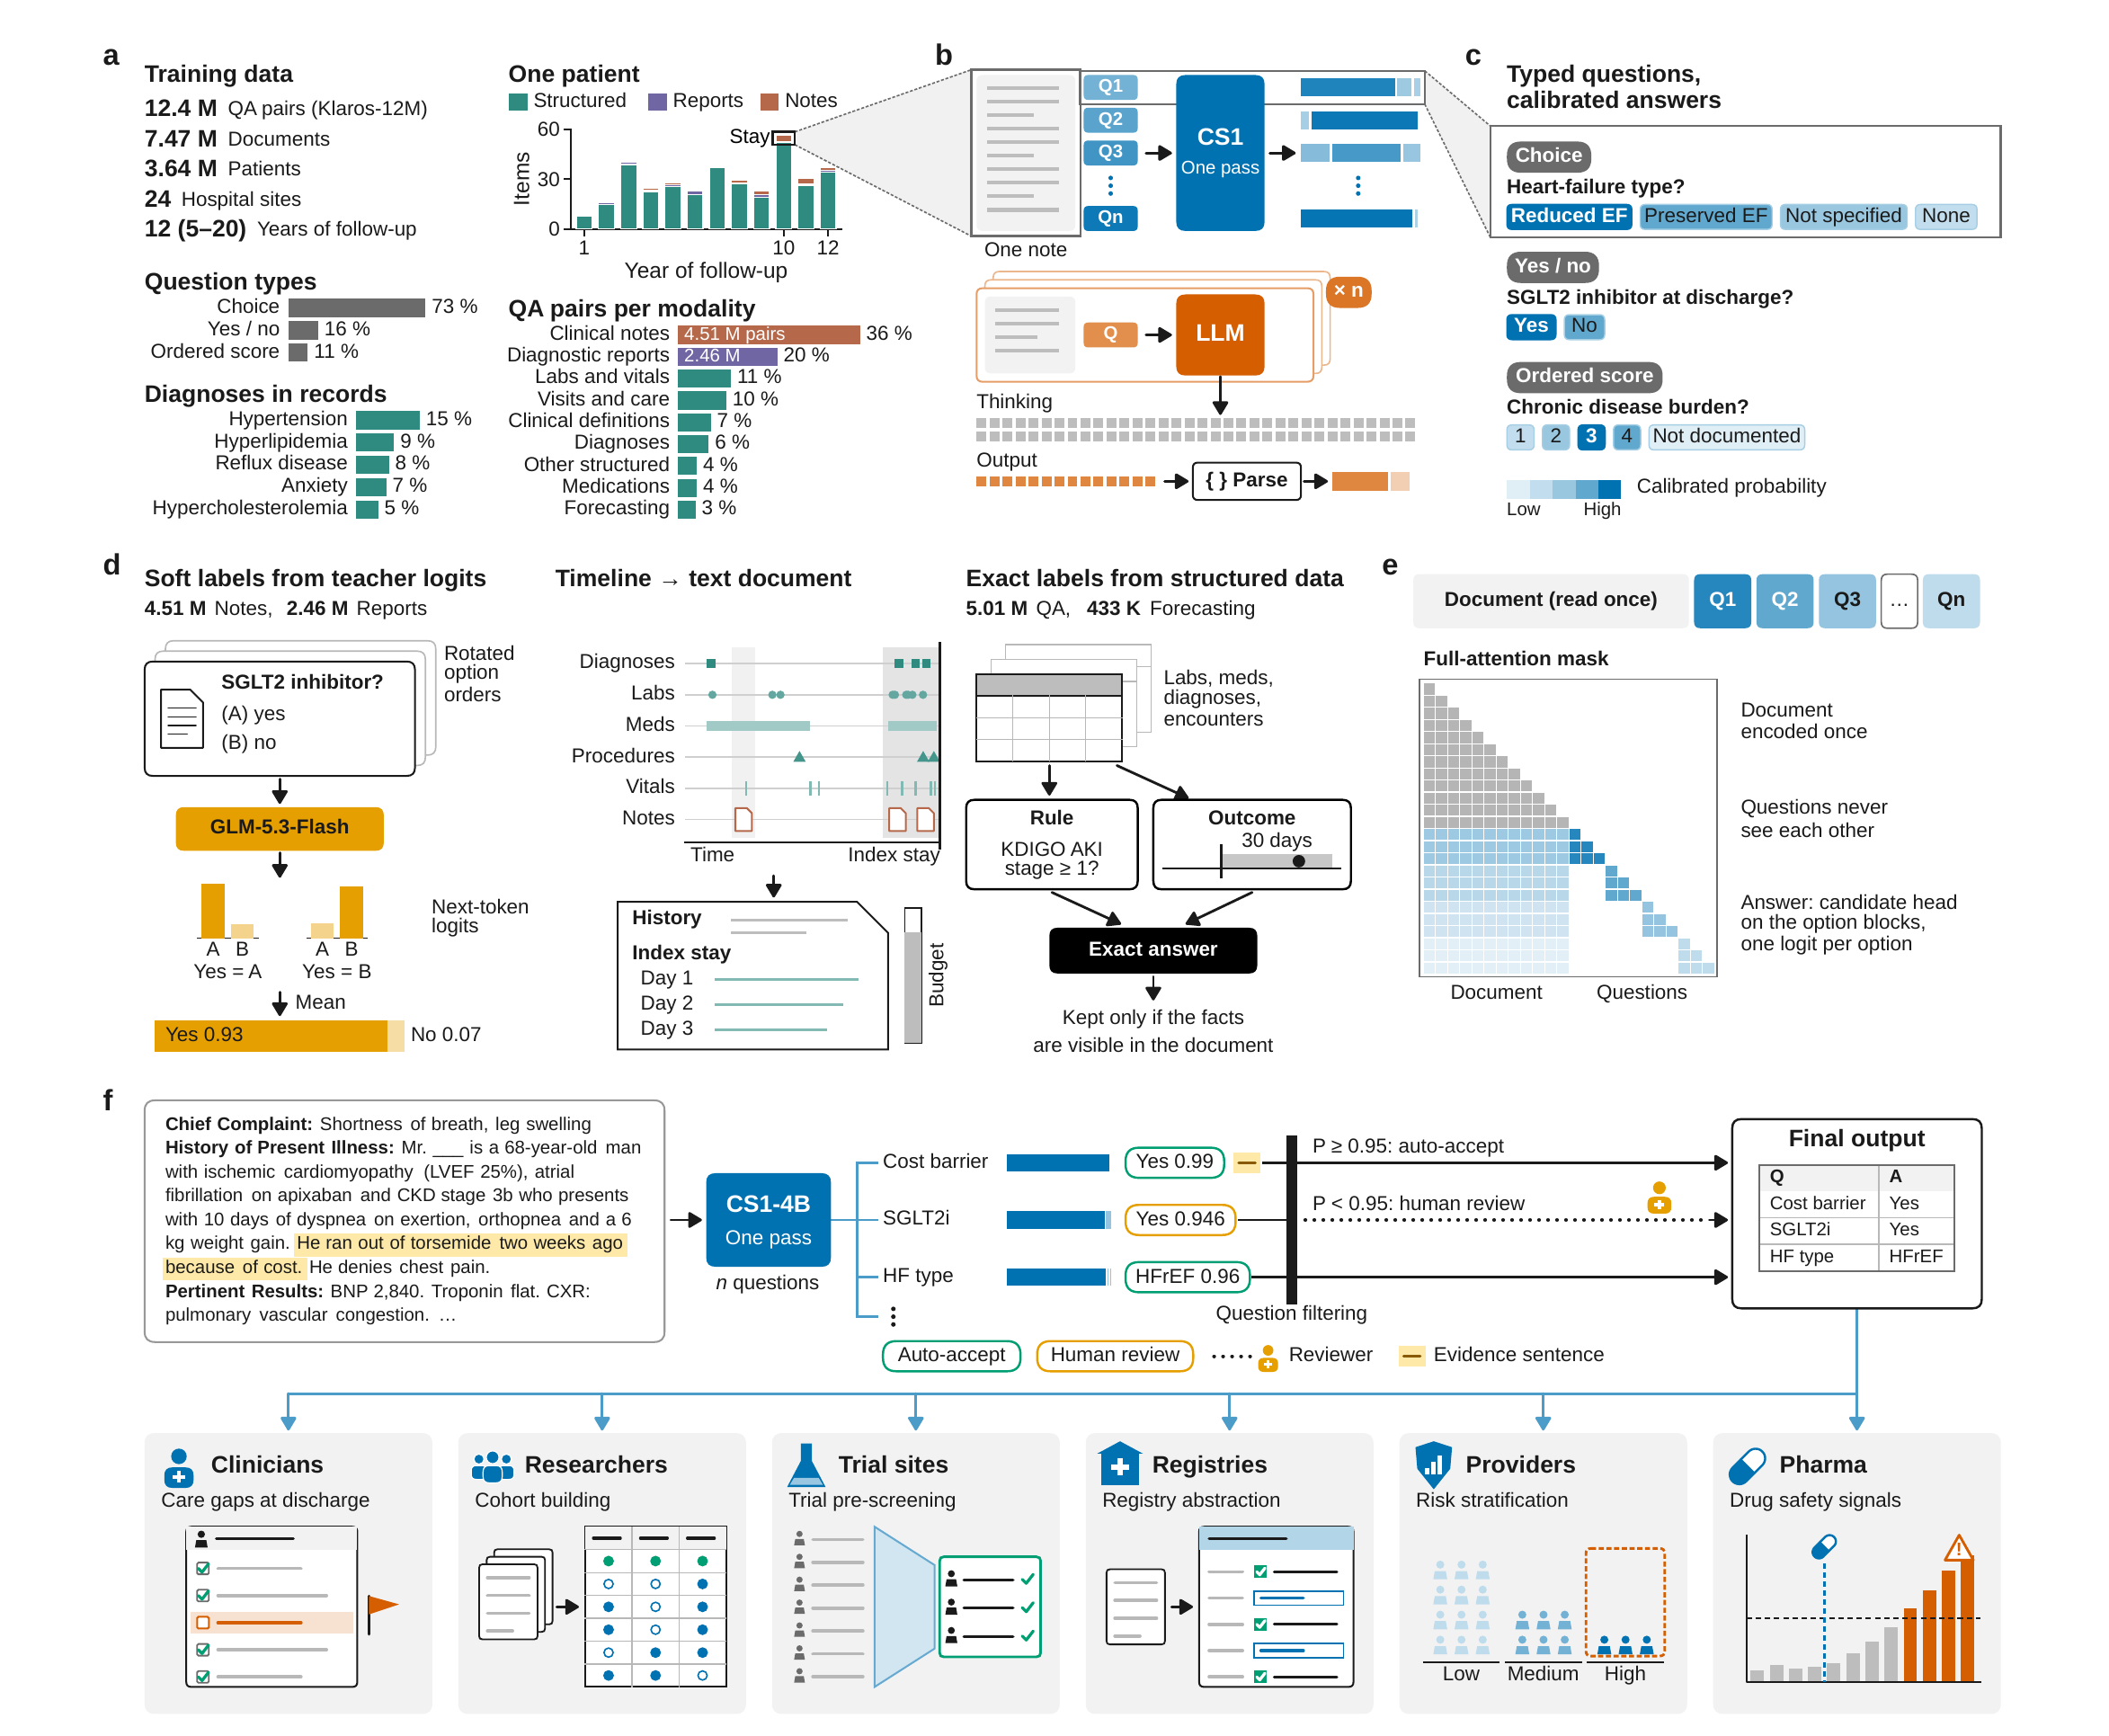
（来源：arXiv:2610.27099v1，Fig. 1）
留出患者与21个外部队列
MGBQA-1M覆盖963,408名留出患者、28项任务。在14项答案键来自规则、真实结局或非教师开源模型（即独立于训练教师）的任务上，CS1-4B领先13项：六类任务平均平衡准确率89.7，明显高于其初始化基座Nox-4B的73.3，也高于最强开源决策模型Vega-27B的81.7；时间线类8项任务平均96.6%，该类最佳开源模型JEV-27B为86.8%。唯一失利的是诊断报告上的肿瘤分期：86.6%对pplx-decider-v1-27b的86.9%。六类任务随参数量的对比见论文Fig. 2b。
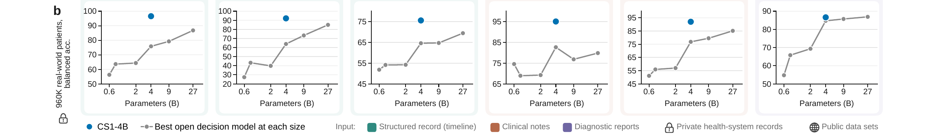
（来源：arXiv:2610.27099v1，Fig. 2b）
在21个来自其他机构的外部数据集上（MIMIC-IV、eICU、EHRSHOT的序列化时间线，以及公开笔记与报告基准），CS1-4B六类任务平均86.7，与Vega-27B的88.6相差不到2分，同时推理快6.4倍——GB10桌面显卡上对2,900 token的笔记答40问，1.80秒对Vega-27B的11.54秒。作者也如实划界：多数开源模型训练数据不公开，无法排除它们见过这些公开基准，因此外部集更适合说明"机构内微调带来了多少迁移提升"（外部时间线类较基座Nox-4B提升12.6分），而不是与开源模型的直接对决。
每个答案还能给出证据：删掉某句后答案概率掉多少（必要性）、单看某句能否撑起答案（充分性）。在100份未参与训练的MIMIC-IV出院小结、200个笔记-问题对上，删除按必要性或充分性排名前三的句子，分别有41%和59%的案例翻转答案，随机删只有1%。
17项注册试验的入组筛选
两个智能体框架的共同点，是让通用LLM（GLM-5.3）只读"清单"不读病历。全病历问答中，LLM从文档清单规划带聚合规则与时间范围的类型化子问题，CS1-4B逐文档作答，最后由LLM写出每个陈述都附引证的答案——示例患者159份文档、7年26次入院，共402次类型化判定，答案引用12句证据。人群筛选则被框定为排序问题：LLM把试验的自由文本入组标准拆成带时间范围的原子类型问题，CS1-4B对每个候选的每份文档作答，按P(eligible)=各入组条满足概率之积×各排除条不满足概率之积聚合排序。流程见论文Fig. 5a。
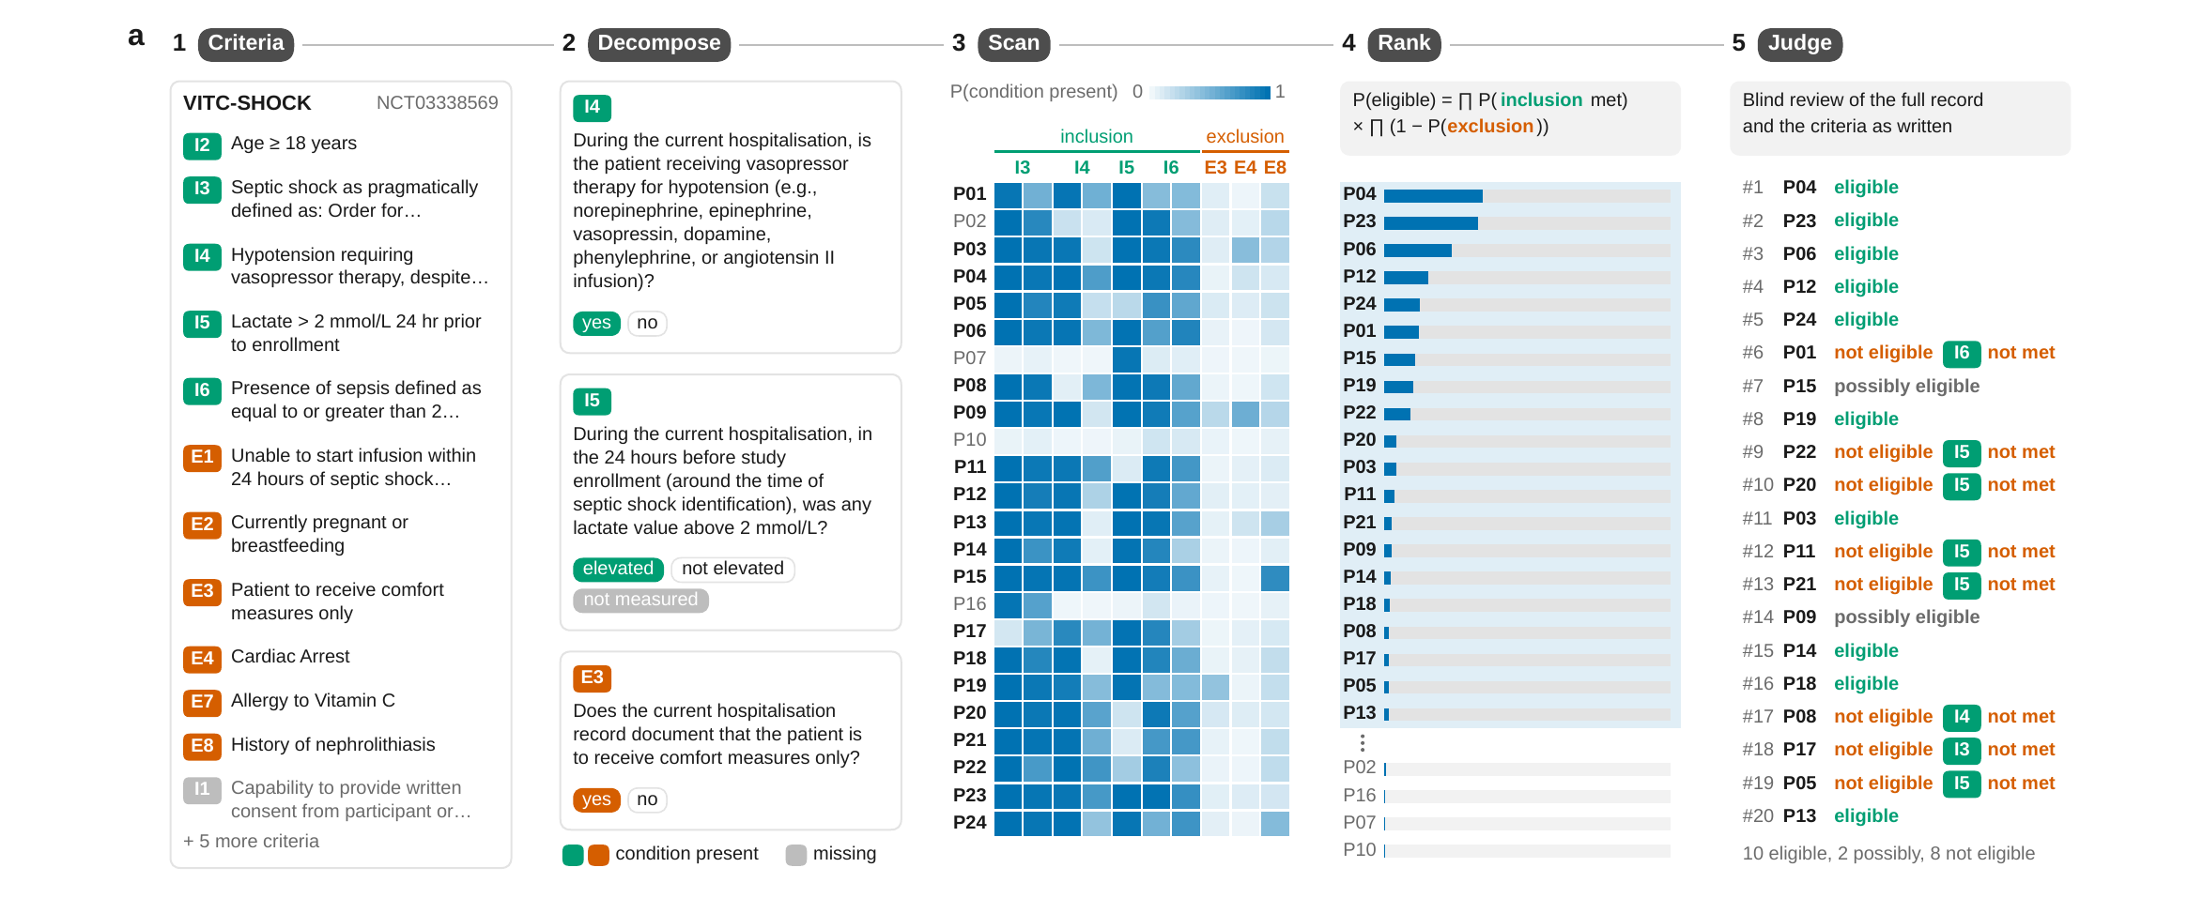
（来源：arXiv:2610.27099v1，Fig. 5a）
测试设置：1,000名MIMIC-IV测试患者、21,866份文档（打包为7,695个记录单元），17项ClinicalTrials.gov注册试验、519个试验问题，CS1-4B共给出约400万个答案。评估分两级。判据级（7项试验、200名患者）：可用结构化规则精确回答的70条判据上，流水线平衡准确率0.884，LLM逐份通读为0.869，基本持平；只能靠临床笔记回答的36条判据上0.766对0.796，略低于通读基准。排序级（13项判定池中含合格或可能合格患者的试验）：盲法LLM评判读全记录打分（两遍、加权κ=0.84），CS1-4B排序的nDCG@20均值0.64，BM25关键词搜索只有0.11，13项中12项领先；top-20里判定合格患者平均3.5±2.9名，关键词搜索0.8±0.9名——约4倍。排序与top-20构成见论文Fig. 5d。
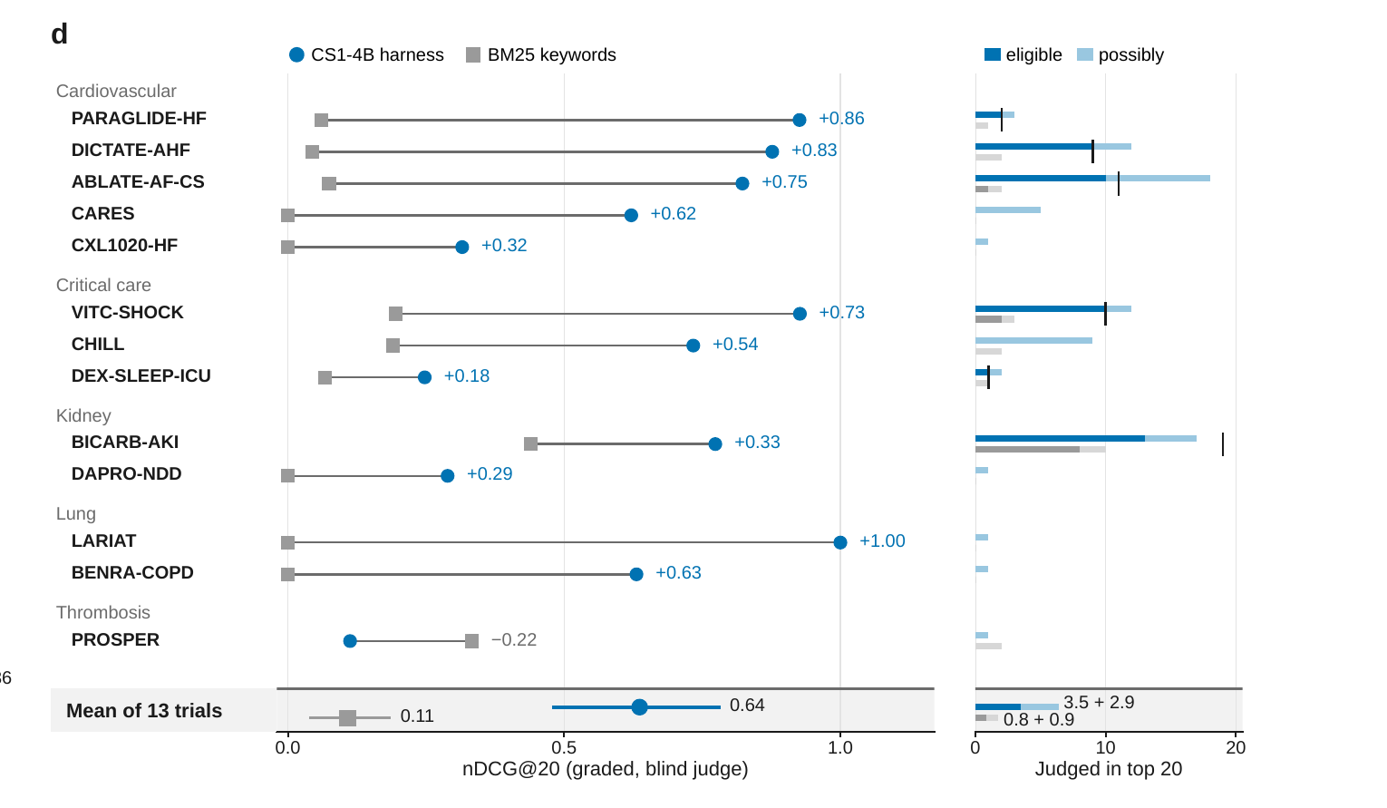
（来源：arXiv:2610.27099v1，Fig. 5d）
成本端：为13项试验给每名患者排序，流水线每患者消耗610个LLM token，GLM-5.3逐份通读需421,136个，少690倍（不含CS1-4B自身算力与评判调用）。逐份通读太贵，基准只在200名患者上跑了判据级，千人排序对照因此选了便宜得多的关键词搜索。
成本、边界与定位
一张桌面GPU（NVIDIA GB10，即DGX Spark）每小时可读约2,000份笔记、每份40问；每百万文档500 GB10小时，Vega-27B要3,206小时，各系统的速度与算力见论文Extended Data Table 2。
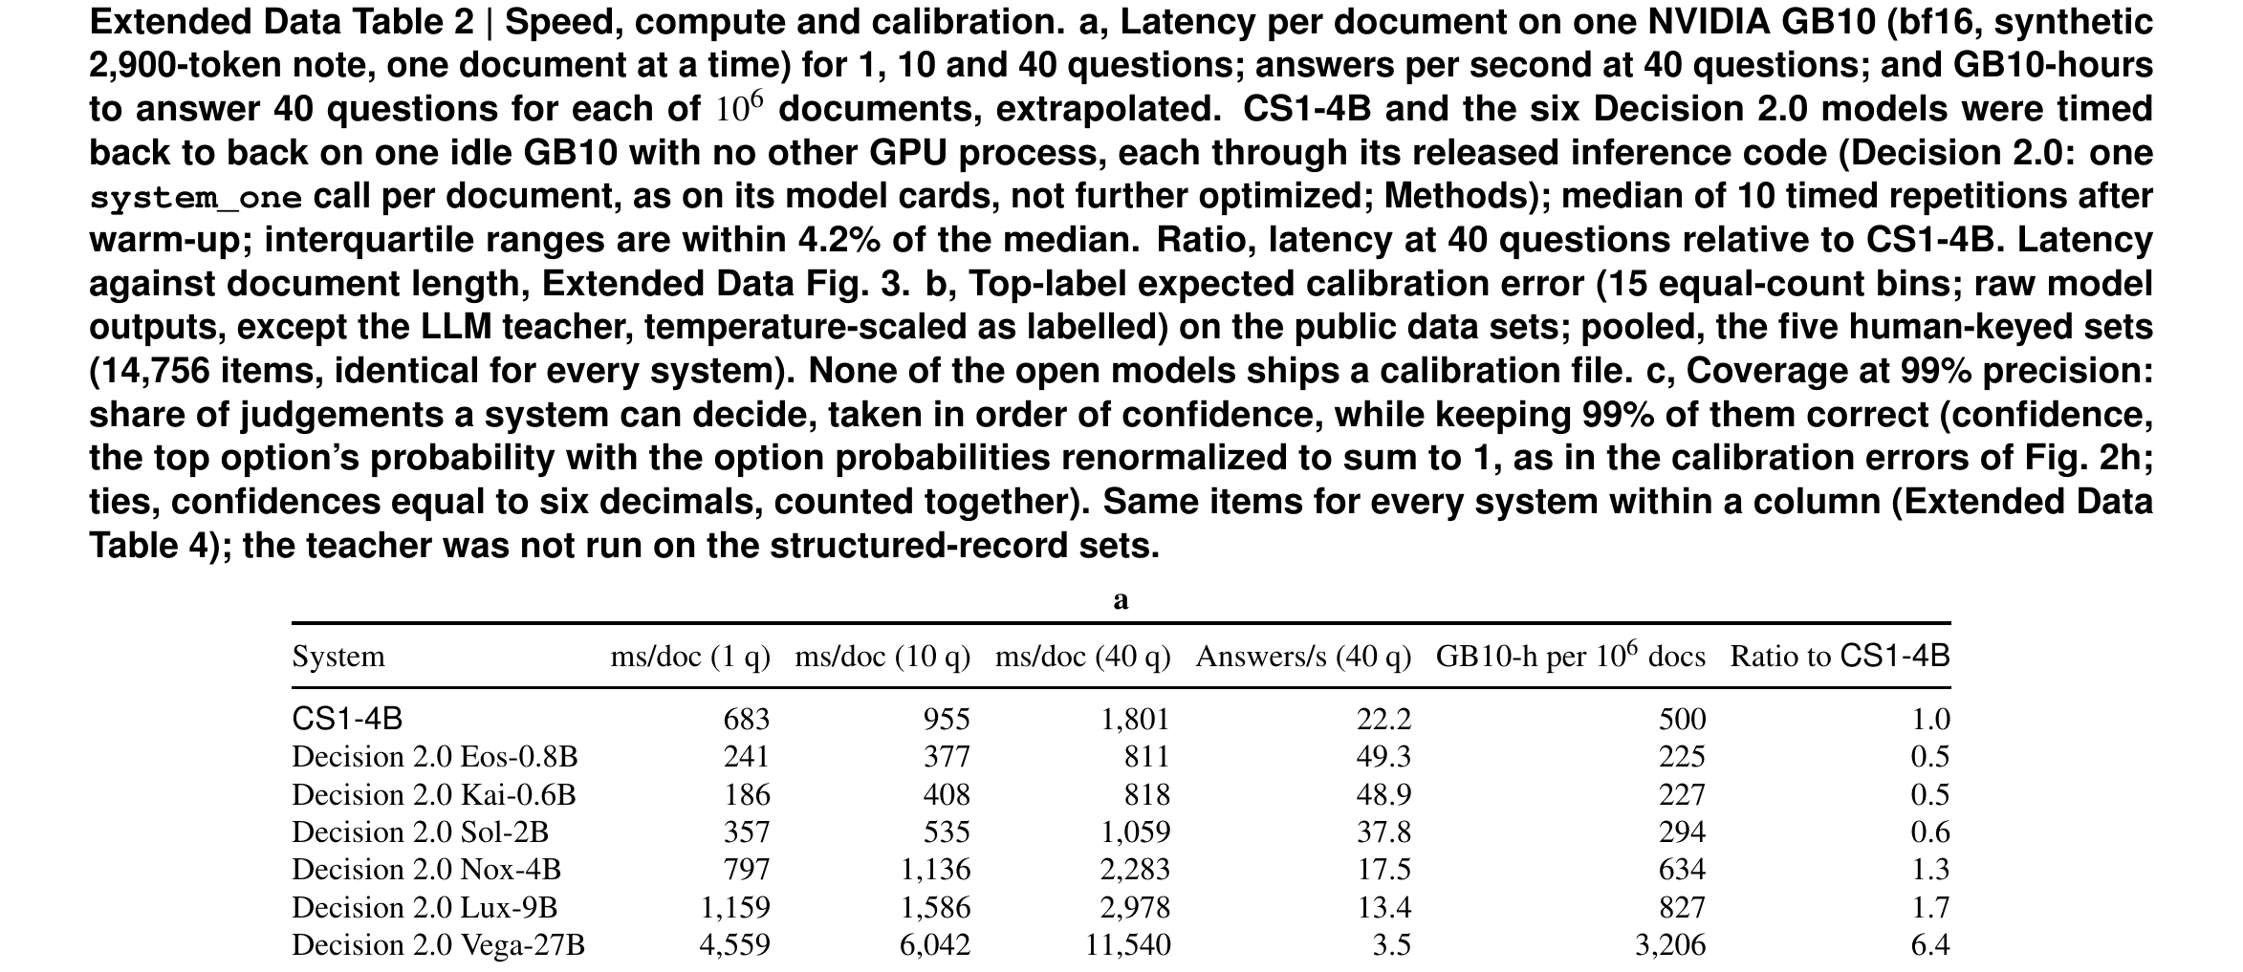
（来源：arXiv:2610.27099v1，Extended Data Table 2）
边界论文自己也写得很清楚。入组筛选的"合格"金标准是盲法GLM-5.3评判读全记录，与写题、写判据键的是同一家模型，作者明说LLM评判可能偏爱自己一系的输出，κ=0.84只说明两遍打分一致，不等于与临床医生一致；没有真实入组结果，未做前瞻验证；CS1定位为有人在环的研究、运营与审核工具，"不得对个体患者做自主决策"；模型权重要等机构审批后凭证发布。这是一篇预印本，尚未同行评审。
对做试验运营的团队，这篇论文的看点是一种分工：贵的大模型只读标准、写问题、组织答案，便宜的4B决策模型把"把全部病历读一遍"包下来——筛选从"每个试验重读全部记录"变成"一次全读、按合格概率排序、人工复核top候选"。数字目前都是作者自报，真正落地前还需要真实试验环境的前瞻检验。
论文：A general-purpose System One decision model for clinical records, arXiv:2610.27099v1，2026年10月19日提交，Andrew Zhang、Trinh T.L. Vuong、Sophia J. Wagner等17位作者（Mass General Brigham AI Institute、Harvard Medical School、MIT；通讯作者Faisal Mahmood）。

